ПОЗДРАВЛЯЕМ победителей и лауреатов конкурсов и олимпиад
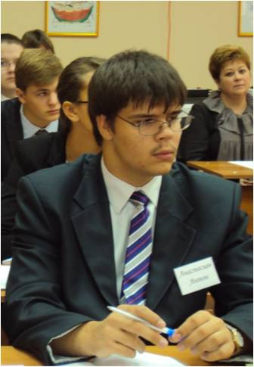
2011-2012 учебного года!!!

Стипендиат
Главы городского округа Электросталь
- Анастасиев Антон, ученик 11 «Б» класса

ПОБЕДИТЕЛИ в создании серии видеоклипов "О правилах поведения на тему "Добрые советы".
Илюхин Данил, Ершов Иван, Гончарова Анастасия, учитель Симоянова Н.Ю. - 3а класс,
Всероссийская научно-практическая конференция «Электронная Россия: выбор молодых» - диплом 1 степени
Московский детский кинофестиваль «Золотой совенок», номинация «Документальный фильм» - гран-при
Конкурс мультимедийных, проектных и научно-исследовательских работ на Грант префекта ЦОА г. Москвы-2012 - 2 место
«Звёздочки Электростали» в рамках городской научно – социальной программы «Шаг в будущее, Электросталь» - победитель
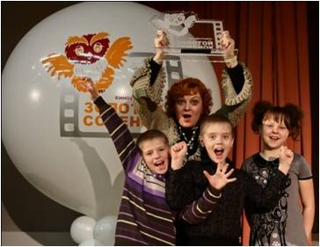
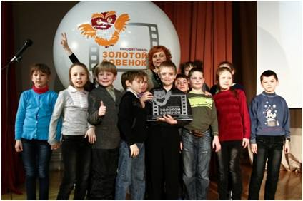

Всероссийская олимпиада школьников.

Всероссийская дистанционная эвристическая олимпиада «Эйдос» по литературе.

2 место - Кулыванова Алина – 4в класс
лауреат - Лачина Дарья – 4в класс

XXXI Всероссийская дистанционная эвристическая олимпиада по литературе Eidos_Olymp_Liter-07
КОМАНДНОЕ ПЕРВЕНСТВО (3-5 классы) - 1 место МОУ "Гимназия №17" (из 7 команд)
Бычков Павел (5 "А" класс) – 2,4 номинации
Лачина Дарья (4 "В" класс) – 3 номинация
Окишев Арсений (5 "А" класс) - 3, 4 номинации
Самсонов Дмитрий (7 "В" класс) - 1 номинация

Всероссийский конкурс «Русский медвежонок – языкознание для всех» (школьный уровень)
Ф.И. | Класс | Место в школе | Учитель
Дубакина Екатерина | 2а | 1 | Дмитриева Е.И.
Багдадьев Владимир | 2б | 2 | Ярулина Н.В.
Киселева Карина | 2г | 3 | Голуб И.И.
Ершов Иван | 3а | 1 | Симоянова Н.Ю.
Зайцева Екатерина | 3б | 2 | Зенцова С.В.
Панасян Александра | 3б | 3 | Зенцова С.В.
Лачина Дарья | 4в | 1 | Загребина Е.В.
Фоменко Мария | 4а | 2 | Елова Н.В.
Кулыванова Алина | 4в | 3 | Загребина Е.В.

Математический конкурс-игра «Кенгуру-2012» (школьный уровень)
Ф.И. | Класс | Место в школе | Учитель
Цибизова Полина | 2а | 1 | Дмитриева Е.И.
Чудинов Павел | 2а | 2 | Дмитриева Е.И.
Калмыков Евгений | 2а | 3 | Дмитриева Е.И.
Ефремов Даниил | 3в | 1 | Георгиевская Н.Н.
Калиничева Мария | 3а | 2 | Симоянова Н.Ю.
Кочнов Кирилл | 3а | 3 | Симоянова Н.Ю.
Гаврилов Николай | 4в | 1 | Загребина Е.В.
Купцова Виктория | 4г | 2 | Бригаднова О.Е.
Насибулин Вениамин | 4а | 2 | Елова Н.В.
Прохорова Анастасия | 4г | 2 | Бригаднова О.Е.

Городской слёт «РОСТКИ»
русский язык: Жирнова Валерия (4в класс) – 1 место
математика: Вакин Арсений (4в класс) – 1 место

Проектно-исследовательский конкурс «Звёздочки Электростали» в рамках городской научно-социальной программы «Шаг в будущее, Электросталь»
(школьный уровень)
«Знакомьтесь – это наука химия» Дубакина Екатерина - 2а класс, учитель Дмитриева Е.И.
«Исторический корень слова кольчуга» Конаков Максим - 2а класс, учитель Дмитриева Е.И.
«Добыча полезных ископаемых на примере Электростальского карьера» Тузина Надежда—3б класс, учитель Зенцова С.В.
«Твори добро!» — Тарасов Дмитрий—3б класс, учитель Зенцова С.В.
«Энергосберегающие технологии» — Декополец Елизавета - 3в класс, учитель Георгиевская Н.Н.
«Глобальное потепление климата» — Прокофьев Илья - 3г класс, учитель Ментюкова А.А.
«Добро и зло» — Бурмистрова Алёна - 3г класс, учитель Ментюкова А.А.
«Приют для животных» — коллективная работа: Глинко Ирина, Фоменко Мария, Стасенко Елизавета — 4а класс, учитель Елова Н.В.
«Спортплощадка для детей из детского дома» — коллективная работа: Курочкина Анна, Селезнёва Дарья, Хомякова Анна, Киселёва Виолетта— 4а класс, учитель Елова Н.В.
«Семь чудес света» — Писаренкова Екатерина— 4г класс, учитель Бригаднова О.Е.
«Атлантида – затерянный мир» — Терентьева Полина— 4г класс, учитель Бригаднова О.Е.
(муниципальный уровень)
Создание серии видеоклипов о правилах поведения на тему: «Добрые советы» — Илюхин Данил, Ершов Иван, Гончарова Анастасия - 3а класс, учитель Симоянова Н.Ю.
«Дорогою ДОБРА» — Коллективная работа: Алексеева Александра, Рычкова Екатерина, Гаврилов Николай - 4в класс, учитель Загребина Е.В.
Создание серии видеоклипов о правилах поведения на тему: «Добрые советы» — Илюхин Данил, Ершов Иван - 3а класс, учитель Симоянова Н.Ю.

Городской творческий интернет-конкурс графических работ «Компьютерный вернисаж», посвящённый 200-летию Победы России в Отечественной войне 1812года.
1 место — Адвокатов Владислав — 4в класс
2 место — Глинко Ирина — 4а класс

Всероссийская олимпиада по английскому языку «Британский бульдог»
1 место в городе— Фоменко Мария — 4а класс

Муниципальный этап Всероссийского конкурса на знание истории государственной символики РФ Номинация «Литературное творчество». Государственная символика России.
«Символика идеального государства».
Рыкунова Наталия (Призер школьного этапа конкурса)
Панов Андрей (Призер школьного этапа конкурса)
Стихотворение «Гимн».
Прищепа Вячеслав (Призер школьного этапа конкурса)
«Кричалки».
Кудрявцева Анастасия (Призер школьного этапа конкурса)
Герб моей семьи. Сочинение.
Мухина Анастасия (Призер школьного этапа конкурса)
Стихотворение.
Макеева Наталья (Призер школьного этапа конкурса)
Бычков Павел (Призер школьного этапа конкурса)
Окишев Арсений Романович (Призер школьного этапа конкурса)
«Герб Электростали». Сценарий к фильму.
Рыхлов Владислав (Призер школьного этапа конкурса)
Творческая работа.
Самсонов Дмитрий (Призер школьного этапа конкурса)
Эпплер Александр Олегович (III место городской этап)
Флаг России. Творческая работа.
Четырбок Анастасия Павловна (I место городской этап)
Символика России. Эссе.
Шабалина Лиана (Призер школьного этапа конкурса)
«История государственного флага». Творческая работа.
Петелин Павел (Призер школьного этапа конкурса)
«Легенда семейного герба».Творческая работа.
Мамонова Дарья (Призер школьного этапа конкурса)
Письмо, прочитанное однажды. Творческая работа.
Фомичева Марина (IIместо Городской этап)
Флаг России. Творческая работа.
Волкова Арина (Призер школьного этапа конкурса)

Муниципальный этап Всероссийского конкурса на знание истории государственной символики РФ.
Номинация «Декоративно-прикладное искусство».
Флаг РФ, плетение шелковых лент
Зенцова Анастасия (III место)

Всероссийский конкурс «Моя семья» (школьный и городской этапы)
Фролова Дарья 8а, лауреат городского этапа
Степанова Юлия 9б, лауреат городского этапа
Чижова Дарья 7а, лауреат городского этапа
Риффель Сергей 7а, победитель городского этапа
Фомичева Марина 11а, победитель городского этапа
Шпортько Ксения 11а, победитель городского этапа
Барановская Анастасия 7в, лауреат городского этапа
Иващенко Никита 8в, лауреат городского этапа

Школьные олимпиады (математика, русский язык, логика)

